**SVETE MAŠE ZA MESEC AVGUST-SEPTEMBER 2022**

PO 22.8. Devica Marija Kraljica 19.00 + Frančiška Murkovič

TO 23.8. Roza iz Lime, devica 19.00 + Milan Slana

SR 24.8. Natanael, apostol 19.00 +Katarina, Janez Perko, obl

ČE 25.8. Ludvik IX., kralj 8.00 + Jožefa Kšela

PE 26.8. Ivana Bichier, red. ust. sv. maša po namenu v Stični

SO 27.8. Monika, mati sv, Avguština sv. maša po namenu v Stični

**NE 28.8. 22. nedelja med letom 7.00 + Ivanka Drekovič**

**romanje na Ptujsko Goro**

PO 29.8. Mučeništvo Janeza Krstnika 19.00 +Stanko Žnidarič

TO 30.8. Srečko, mučenec 19.00 + Anton Novak

SR 31.8. Rajmund Nonat, redovnik19.00 + Jožefa Kolarič

ČE 1.9. Egidij, opat 19.00 + Marija, Roman Korošak, Anton Kolarič, st

PE 2.9. Marjeta, devica 19.00 + Ivanka Majcen

SO 3.9. Gregor Veliki, papež19.00 + Alojzija Heric, dvojni st.

**NE 4.9. 23. nedelja med letom 8.00  farani in dobrotniki cerkve**

**10.00 + 2 st. Stanko Škafar**

PO 5.9. Mati Terezija, red. ust. 19.00 + Daniel Zmazek

TO 6.9. Zaharija, prerok 19.00 + Bogomir Kurbos

SR 7.9. Marko Križevčan, mučenec 19.00 za spravo

**ČE 8.9. ROJSTVO DEVICE MARIJE 19.00 + Darinka, Jože Petek**

PE 9.9. Peter Klaver, jezuit19.00 + Elizabeta Ritonja

SO 10.9. Nikolaj Toletinski, spokornik 19.00 + Kristina, Frančišek Trstenjak

**NE 11.9. 24. nedelja med letom 8.00 farani in dobrotniki cerkve**

**10.00 + Majda Lipovec**

PO 12.9. Marijino ime 19.00 + Pavlina Mehmedovič

TO 13.9. Janez Zlatousti, škof 8.00 + Marija Slavič

**SR 14.9. POVIŠANJE SV. KRIŽA 19.00 + Jožef, Frančiška Ritonja**

ČE 15.9. Žalostna Mati Božja 19.00 + Ana, Ferdinand Ritonja

PE 16.9. Kornelij, papež 19.00 + Antonija Vrbnjak

SO 17.9. Robert Bellarmino, škof13.00  zlata poroka

**NE 18.9. 25. nedelja med letom 8.00 + Mirko Zmazek**

**10.00  + Alojz Karba**

Odgovarja: Srečko Fras, župnik pri Mali Nedelji. Telefon: 02 586 10 20, Mobi: 041 93 93 94 Uradne ure: Vsak dan od 8.00-9.00. Zvečer pred in po sveti maši. fras.srecko@gmail.com

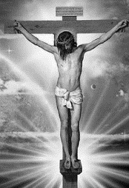

**Oznanilo župnije**

**SVETA TROJICA**

**Mala Nedelja**

Avgust – september 2022, leto VIII., št. 10

**POVIŠANJE SVETEGA KRIŽA- ŽALOSTNA MATI BOŽJA**

Smo v osmini največjega Marijinega praznika, Marijino vnebovzetje. To je tudi čas, med veliko in malo mašo – rojstvo Device Marije. To je čas, ko so naši predniki romali k Marijinim božjepotnim cerkvam in izročali svoje družine in svoje življenje Božji Materi Mariji. Tudi v tem obdobju je osrednji lik Devica Marija. Rojstvo Device Marije je začetek odrešenjskega dogajanja.

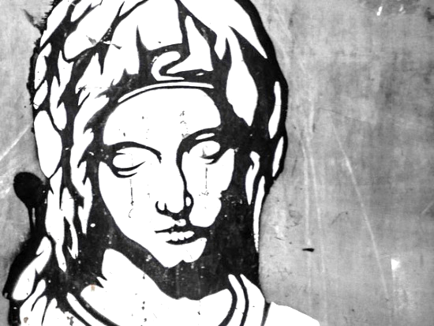

V mesecu septembru pa se v Cerkvi spominjamo tudi Žalostne Matere Božje ali kakor pravimo MARIJA SEDEM ŽALOSTI. Čaščenje se je najprej nanašalo na Marijino bolečino pod križem, kmalu pa so se začele uporabljati tudi za ostale Marijine bridkosti: napoved starčka Simeona, beg pred Herodom, tri dnevna izguba Jezusa v templju, srečanje z Jezusom na križevem potu, križanje, položitev Jezusa snetega s križa v Marijino naročje, položitev v grob. Sedem pomeni simbolični pomen vesoljnosti: sedem zakramentov, sedem darov Svetega Duha, sedem kreposti (tri božje, štiri glavne), sedem glavnih grehov.

Marija pod križem ve kdo je njen Sin, Marija vidi v njem Odrešenika človeštva, ve kdo je tista odrešenjska dejavnost, ki se odvija na križu, najveličastnejši trenutek 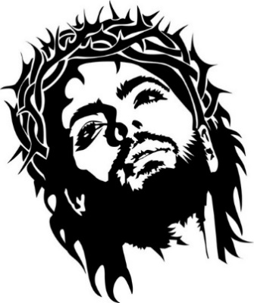Jezusovega poslanstva na zemlji. Marija ne trpi kakor tisti, kateri nimajo upanja. Njena bolečina je velika kakor morje, globoka in neizmerljiva vendar popolna spokojnosti in plemenitosti. Najboljši umetniki so to razumeli, ko so klesali ali slikali podobe sočutne Marije, ki krasijo naše cerkve. Ko Marija v naročju drži svojega Sina se spušča na njeno srce božji mir s popolno gotovostjo, da se vse šele začenja. Marija čuti, da to velikonočno jutro prihaja. In v srcu že nosi ljubezen do vseh Jezusovih učencev, ki jih je v osebi učenca Janeza izročil umirajoči Gospod. Za nas je mati Božja studenec in vir vseh kreposti. Izročajmo se ji!

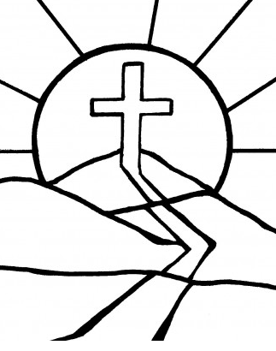**POVIŠANJE SVETEGA KRIŽA**

Križ je kristjanu živa pretresljiva povest o trpljenju in poveličanju Gospoda. Je vidno znamenje ponižanja in slavne zmage odrešenika. Praznik povišanje svetega križa je povezan s sveto Heleno-mati cesarja Konstatina. Helena je dala očistiti kraj in kopati tam, kjer je moral biti Gospodov grob in križ. Razkrili so grob in našli križ na katerem je Jezus umrl. Konstatin pa je nad Gospodovim grobom dal sezidati cerkev Kristusovega vstajenja in cerkev Svetega Križa in Božjega groba. Posvečeni sta bile 13. septembra leta 335. v veličastni cerkvi Božjega groba, izredno bogato okrašeni so naslednji dan, to je 14. septembra 335 prvič relikvijo Svetega Križa izpostavili v slovesno čaščenje. Od tedaj naprej vsako leto na ta dan praznujemo Povišanje Svetega križa.

Toda zakaj je postal križ znamenje v katerem toliko kristjanov vidi znamenje odrešenja in znamenja ljubezni Boga do ljudi. Križ je šele po Jezusovem vstajenju in smrti postal znamenje, ki se mu nasprotuje. V Jezusovem času je bil križ samo mučilno orožje. Bil je znamenje sramote in kazni. Uporabljati so ga začeli Perzijci, da so na križu izvrševali najbolj grozne smrtne obsodbe. Križanje je za obsojenca pomenilo popolno ponižanje, izločitev iz normalne človeške družbe. Smrtne obsodbe s križanjem so izvrševali zunaj na najbolj zapuščenih krajih. Križani obsojenec ni imel niti pravico do pogreba. Na križu so žrtev pustili viseti na križu, da je počasi v strašnih mukah umiral. Lahko več dni. Ko je umrl ga nihče ni smel sneti s križa ali pokopati, pustili so ga da je visel še naprej, divje živali in roparske ptice so počasi raznosile in požrle truplo.

**OBVESTILA - OZNANILA – POMEMBNI DOGODKI**

* Katehetsko leto začenjamo v ponedeljek, 19. septembra 2022. Veroučenci prinesejo svoje učbenike pred začetkom verouka v župnišče. Ti bodo na razpolago nižjim razredom izjema so prvi in drugi razred. Tako ne bo treba kupovati učbenikov, ampak si jih bodo v bodoče izposojali. Kupiti bo potrebno le delovni zvezek.

Vpisnina (ogrevanje, elektrika, pisarniški material, adventne in postne knjižice) je 20 evrov. Le-to 20 evrov pokrijete ob vpisu v višji razred. Vpis bo potekal od nedelje 11. septembra do nedelje 18. septembra 2022 (pred in po nedeljski sveti maši, in med tednom).

* Srečanje molitvene skupine bo v četrtek, 1. septembra 2022 ob 17.30.
* Seja katehetov bo v ponedeljek, 5. septembra 2022 ob 16.00
* Seja župnijskega pastoralnega sveta v ponedeljek, 5. septembra 2022 po večerni sveti maši.

**UMRLI:** Frančiška Kokolj, Precetinci. Iskrene sožalje!